資料① 平成20年度一般会計歳出歳入の内訳(予算）
●歳入（さいにゅう）内訳
一般会計予算における歳入（さいにゅう）のうち、税収（税金による収入）でまかなわれているのは６割強にすぎず，約３割は将来世代（しょうらい働く人）の負担となる借金（公債金収入）にたよっています。
歳入（単位：億円，％）
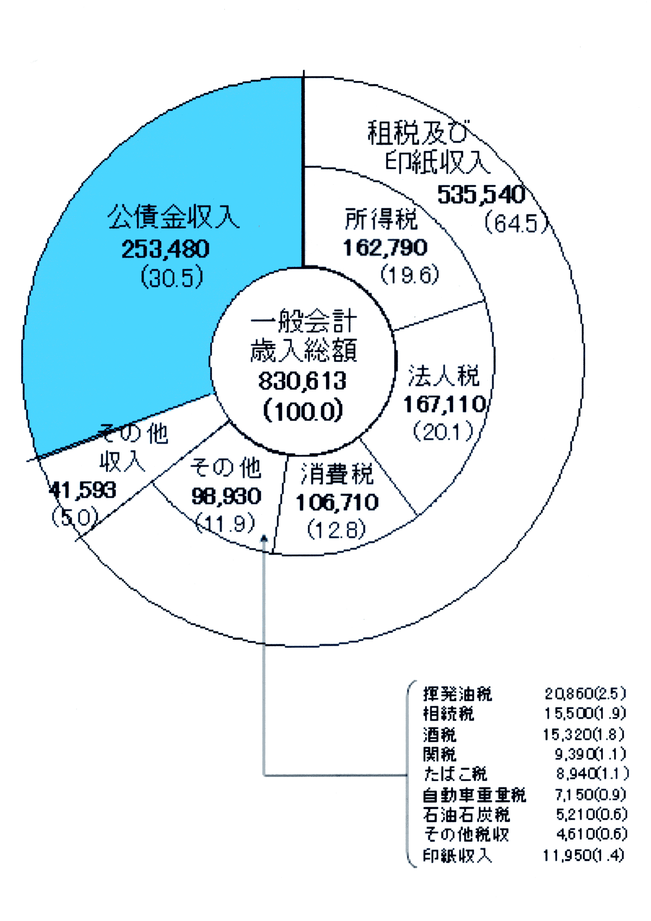
（気付き・考え）

●歳出（さいしゅつ）内訳
国債の元利払いにあてられる費用（国債費）と社会保障関係費と地方交付税交付金等で、歳出全体の３分の２以上をしめています。
歳出（単位：億円，％）
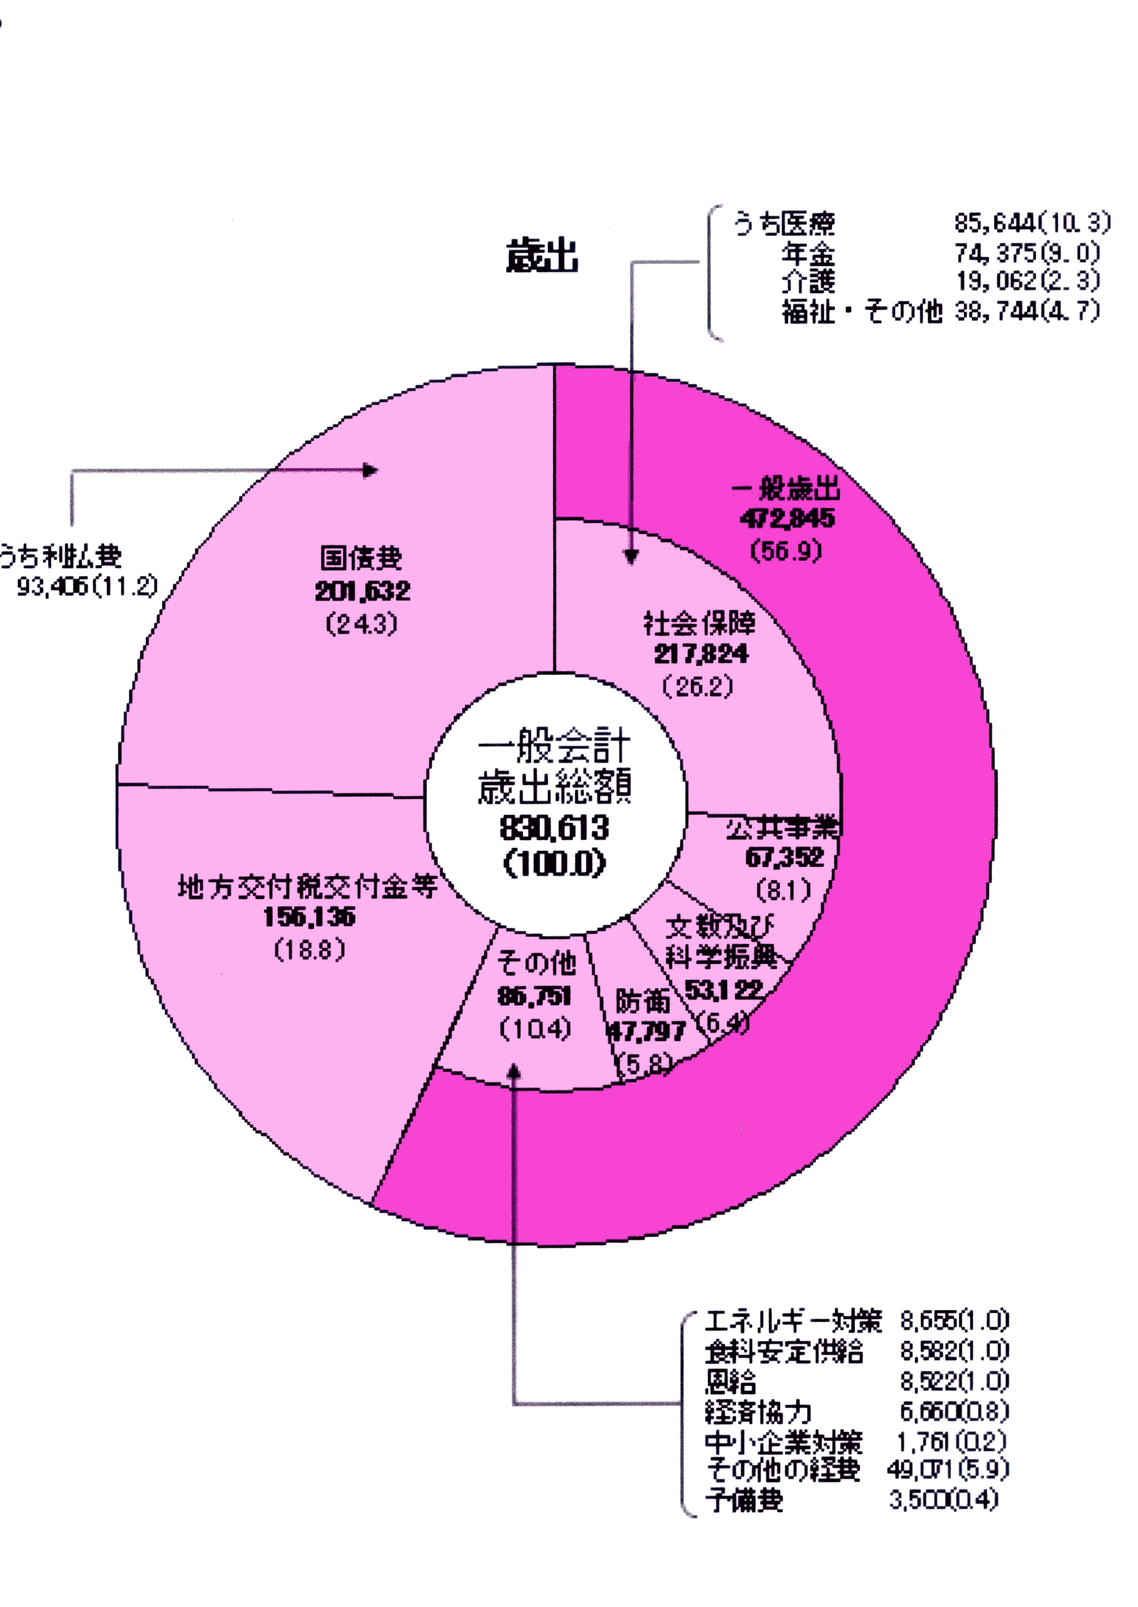
（気付き・考え）
資料：財務省 http://www.mof.go.jp/jouhou/syuzei/siryou/002.htm より
資料② しょうらいの日本の人口
① 日本のしょうらいの総人口は，（ ）と予想されます。
② ６５才以上の高齢者（こうれいしゃ）の人口が（ ），
１４才以下の子どもの人口が（ ）と予想されます。

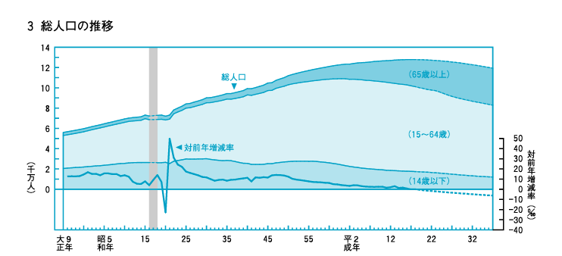
資料：総務省 http://www.stat.go.jp/index.htm
「グラフでみる日本の統計 総人口の推移」より

● 人口が減ると…

● 高齢者（こうれいしゃ）が増えると…

資料③ 交通量の変化の見通し

国土交通省が示す「交通量の見通し」では，

○ ２００７年度に自動車の保有台数が減少に転じた。
※ ２００７年から，前の年に比べて全国の自動車の数が減ったということ。
○ 高齢者（こうれいしゃ）で免許証を返す人が増えるであろう。
○ ガソリン価格の変動が続くであろう。

などを考え，

★ 今後の自動車の交通量は，全体として「横ばいから減少」になるとしています。

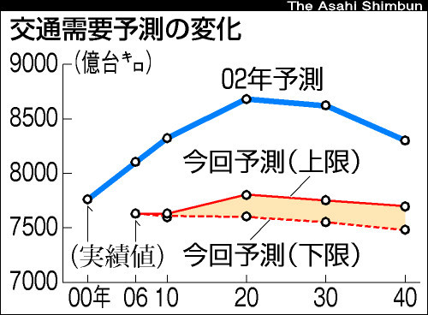
11月23日 朝日新聞より

資料④ 交通じゅうたいと二酸化炭素（CO2）排出量との関係

道路が少ないと，じゅうたいすることがあります。道路がじゅうたいすると，走る速さがおそくなります。速さがおそくなると，自動車から出る二酸化炭素（CO２）が多くなります。

★ じゅうたいしている道路を時速２０ｋｍで１ｋｍ走るのと，じゅうたいしていない道路を時速６０ｋｍで走るのとを比べると，自動車から出る二酸化炭素（ＣＯ２）の量は，時速６０ｋｍで走った方が，約４割も少ないという調査結果もあります。

資料⑤ 道路建設と環境との関係

道路ができてべんりになると，自動車を利用する人が増えて，自動車からでる二酸化炭素（ＣＯ２）の量が増えてしまうという見方があります。

道路周辺では，騒音（そうおん），大気汚染（たいきおせん），振動（しんどう）などの公害が発生することがあります。

資料⑥ 農業就業人口の移り変わり
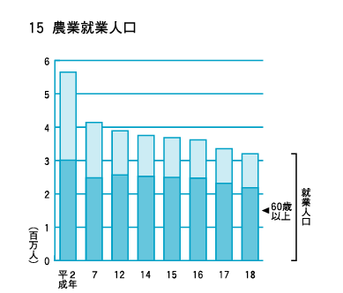
資料：総務省 http://www.stat.go.jp/index.htm
「グラフでみる日本の統計 農業就業人口」より

（気付き・考え）

● もし，道路ができると…

資料⑦ 道路とくらしとの関係

① 山の中など，都市から遠くの地域では，病院や学校，お店へ通うのに時間がかかることがあります。

② 火山の噴火やこう水，地震，積雪などの自然災害が起こり，一つしかない道路が通れなくなることもあります。

資料⑧ 道路と産業との関係

工場でつくったものを売るための都市や，つくったものを運び出す港や空港に遠く，運ぶのに時間がかかると不便です。そのような地域には，会社などがあまり進出せず，地域の人の働く場所が少なくなります。また，会社からの税金も地方公共団体に入らないので，人々の暮らしを便利にするための施設などもつくりにくくなります。そうすると，地域の人口も減ってしまいます。

